Szczegółowy opis przedmiotu zamówienia
Zdjęcia znajdujące się w opisie podane zostały jedynie dla przykładu i mają poglądowe znaczenie. Wykonawca zobowiązany jest zaoferować produkty, które posiadają właściwości
i odpowiadają opisowi przedmiotu zamówienia.
Na poniższych produktach będzie umieszczony nadruk jednokolorowy tj. logo Zamawiającego i hasło prewencyjne: PRACUJ BEZPIECZNIE.


1.Waga kuchenna – 15 szt.
Cyfrowa waga kuchenna do 5 kg w bambusowym wykończeniu. Waga została wyposażona
w funkcję automatycznej kalibracji oraz odliczania wagi pojemnika (tarowania). Dokładność pomiaru: 1 g. Zasilanie: 1 bateria CR2032 (w zestawie). Rozmiar: 150x215x18 mm. Materiały: bambus, metal.
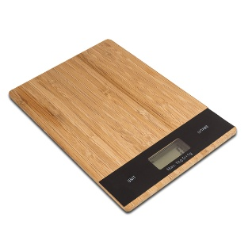
2.Okrągła podkładka z filcu – 1 100 szt.
Okrągła podkładka z filcu RPET. Z charakterystyczną metką RPET. Rozmiar: 100×2 mm.
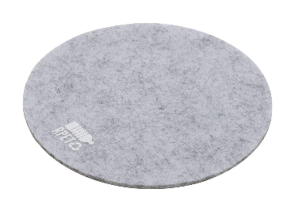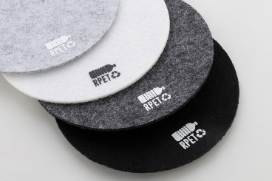

3.Plastikowy uchwyt w kształcie kwadratu – 1 100 szt.
Plastikowy uchwyt w kształcie kwadratu z samoprzylepną podstawą. Rozmiar 35x40x6 mm. Materiał: plastik. Kolor: biały, czarny, srebrny lub złoty.

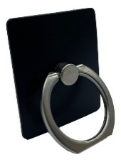
4.Ściereczka – 1 000 szt.
Ściereczka z mikrofibry (180 g/m²) do czyszczenia okularów i ekranów. Rozmiar 130x180 mm.
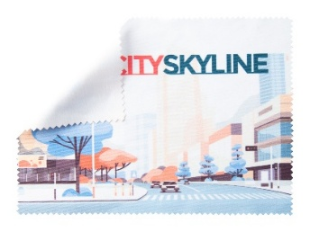
5.Brelok moneta – 1 100 szt.
Brelok do kluczy z kolorową monetą. Rozmiar 28x51x4 mm. Kolor monety: mix.
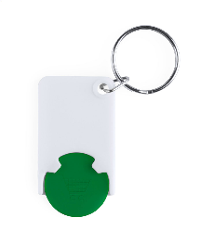
6.Pudełko na tabletki – 1 100 szt.
Pudełko na tabletki z tworzywa sztucznego. Podział na 7 komór. Wymiary 145x16x33 mm. Kolor: mix.
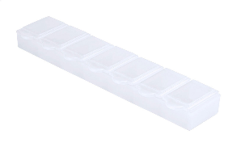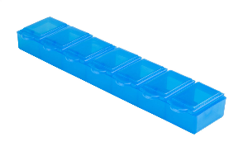
7.Stojak na telefon składany – 20 szt.
Materiał: tworzywo, metal. Rozmiar 66x110x27 mm. Prostokątna podstawa z gumowym antypoślizgowym wykończeniem. Kolor: biały.
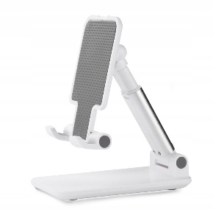
8.Brelok 3w1 – 1 100 szt.
Funkcja: breloka, otwieracza do butelek oraz stojak na telefon. Wykonany z aluminium. Kolor: mix.
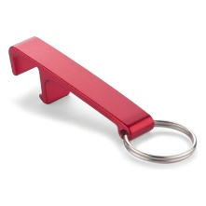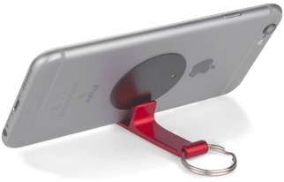
9.Długopis plastikowy – 4 000 szt.
Plastikowy długopis wyposażony w niebieski wkład. Wymiary 138x10 mm. Kolor: mix.
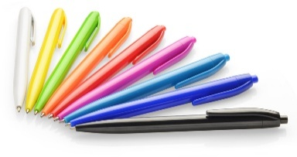

10.Brelok antystresowy – 1 100 szt.
Brelok antystresowy w kształcie serca. Wykonany z miękkiego materiału (poliuretan). Rozmiar 40x38 mm.

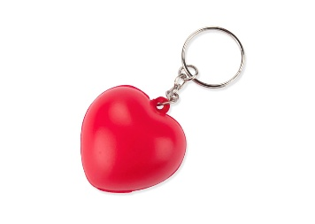
11.Linijka z lupą – 1 100 szt.
Linijka z lupą. Wymiary 18,5x4,5x0,3 mm.
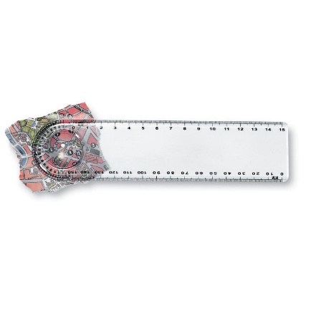
12.Kredki 6 kolorów – 1 130 szt.
6 kredek w kartonowym pudełku. Wymiary 9x4,5x0,8 mm.
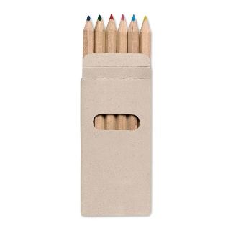
W przypadku braku wskazanego koloru produktu, Zamawiający dopuszcza zmianę koloru po wcześniejszym ustaleniu.
- Dostawa zamówionych materiałów prewencyjnych odbędzie się jednorazowo do siedziby OR KRUS w Krakowie ul. Bratysławska 1a, 31-201 Kraków.
Zapłata wynagrodzenia brutto, nastąpi jednorazowo po zrealizowaniu zamówienia, przelewem na rachunek bankowy Wykonawcy podany na fakturze, w terminie do 7 dni od dnia otrzymania prawidłowo wystawionej faktury/rachunku. Podstawą wystawienia faktury/rachunku jest protokół odbioru, podpisany bez zastrzeżeń przez upoważnionych przedstawicieli stron, potwierdzający należyte wykonanie przedmiotu zamówienia.
- Wykonawca o terminie dostawy, zawiadomi Zamawiającego na 2 dni przed
planowanym terminem dostarczenia przedmiotu zamówienia.
3. Dostawa i rozładunek materiałów w cenie usługi.
4. Miejsce dostarczenia przedmiotu zamówienia:
Kasa Rolniczego Ubezpieczenia Społecznego
Oddział Regionalny w Krakowie
ul. Bratysławska 1A, 31-201 Kraków
Przedmiot zamówienia zostanie dostarczony jednorazowo w godzinach pracy
pracowników Zamawiającego od 7:00 do 14:00 w dniach od poniedziałku do piątku.
- Warunki gwarancji: 12 miesięcy.
- Ostateczny termin realizacji całości zamówienia: 3 tygodnie od podpisania umowy.
- Osoba odpowiedzialna ze strony Zamawiającego w zakresie nadzorowania wykonania przedmiotu:
Kierownik Wydziału Anna Berkowicz tel.12 618-94-56
Starszy specjalista Weronika Mostowik tel. 12 618-94-95.

